2015－2016学年度第一学期期末考试
高一地理试题
说明：满分100分，时间60分钟。分为第Ⅰ卷（选择题）和第Ⅱ卷（综合题）两部分，第Ⅰ卷为第1页至第7页，选项按要求涂在答题卡，第Ⅱ卷为第8页，按要求写在答题卡指定位置。
第Ⅰ卷（单项选择题，共40题，共60分）
1．关于图中天体系统的名称，标注正确的选项为
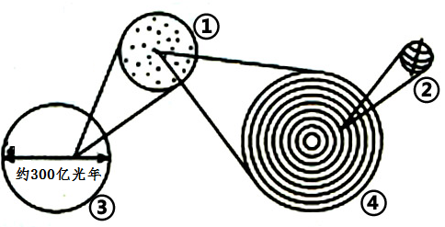
A．①—太阳系 B．②—银河系
C．③—总星系 D．④—地月系
2．关于地球上存在生命的条件，以下描述不正确的是
A．太阳光照稳定，为地球生命演化提供了稳定的宇宙环境
B．八大行星各行其道，互不干扰，为地球提供了安全的宇宙环境
C．日地距离适中，使地球上形成了适宜的温度条件
D．地球的体积和质量适中，使地球上形成了原始海洋
太阳辐射和太阳活动对地理环境及人类活动有着深刻的影响。据此完成3～4题。
3．太阳辐射为地表直接提供
A．光能 B．水能 C．风能 D．地热能
4．太阳活动剧烈的年份[来源:Z*xx*k.Com]
A．全球气候变暖 B．臭氧层空洞增大 C．近地面风力增大 D．水旱灾害频发
图中阴影部分为夜半球,中心点为北极点,M为晨昏线与纬线切点。据图完成5～6题。
5．关于图中A、M两地的叙述，正确的是
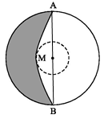
A．自转线速度M地小于A地
B．自转角速度M地小于A地
C．AM两地地方时相差12小时
D．一年中A地昼长不可能与M地昼长相同
6. 下列关于晨昏线（圈）的叙述，正确的是
A. 弧AMB为昏线
B. 弧AM为晨线
C. 晨昏线（圈）平行于太阳光线
D. 晨昏线（圈）任何时刻都将地球平分
7.地球上经度相同的地方
A.季节相同 B.日期相同 C.昼夜现象相同 D.地方时相同
8.下图中空心箭头表示气流初始运动方向，虚线箭头表示气流实际运动方向。仅考虑地转偏向力的影响，则正确表示北半球气流方向的是
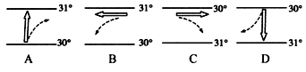
维也纳新年音乐会是古典音乐界一年一度最重要的文化盛事。2016年维也纳新年音乐会于2016年1月1日格林威治时间（零时区）10:15-12:40在奥地利维也纳金色大厅如期举行。CCTV音乐频道同步直播。据此完成9～10题。
9．音乐会开始时，北京时间为
A．2016年1月1日 10:15时 B．2016年1月2日 18:15时
C．2016年1月1日 18:15时 D．2016年1月1日 2:15时[来源:Zxxk.Com]
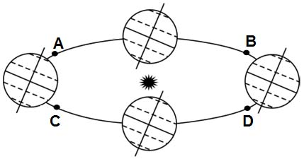
10．该日，地球在公转轨道上的位置最接近右图（二分二至日地球位置图）A、B、C、D四点中的
A．A点 B．B点 C．C点 D．D点
数九又称冬九九，是一种汉族民间节气。数九从每年冬至开始，每九天算一“九”，一直数到“九九”八十一天，“九尽桃花开”，天气就暖和了。据材料完成11～12题。
11.“九尽桃花开”时，太阳直射点的位置及移动方向是
A.赤道与北回归线之间；向北移 B.赤道与北回归线之间；向南移
C.赤道与南回归线之间；向北移 D.赤道与南回归线之间；向南移
12.“数九”期间，我国北方
A.昼长夜短，且昼长变长 B.昼短夜长，昼长变短
C.正午太阳高度角不断变小 D.日出时间不断提前
右图为地球圈层结构示意图，读图完成13～14题。
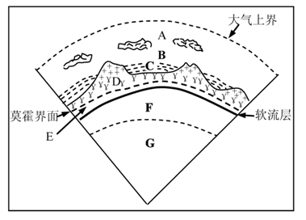
13．关于图中各圈层的叙述，正确的是[来源:学科网ZXXK]
A．地球外部圈层由A、B、C三部分组成，其中A为生物圈
B．地球内部圈层由E、F、G三部分组成
C．C圈的主体是陆地上的冰川
D．在地球表面附近，地球的各个圈层相互渗透、相互影响
14．有关岩石圈的说法，正确的是
A．岩石圈是由岩石组成的，属于地壳的一部分
B．岩石圈位于上地幔的上部，软流层以下
C．岩石圈包括地壳和上地幔的全部
D．岩石圈包括地壳和上地幔顶部，处于软流层以上
下图为“大气的热状况示意图”，读图完成15～16题。
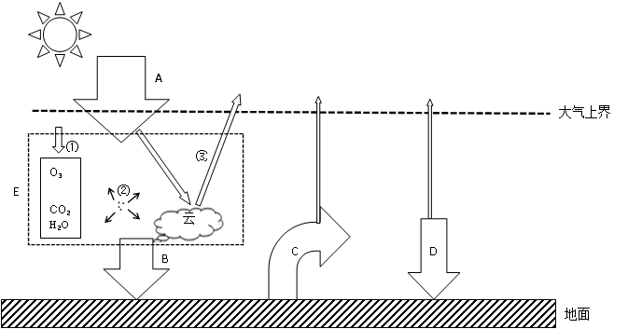
15．近地面大气的直接热源是
A.地面辐射 B．太阳辐射 C．大气辐射 D．大气逆辐射
16．与“大气对地面的保温作用”有关的作用名称及其对应字符的组合，正确的是
A．到达大气上界的太阳辐射—A B．大气的散射作用—E
C．大气对地面辐射的吸收作用—B D．大气逆辐射作用—D
17．在夏季，济南园林工人一般会给新栽的大树覆盖黑色尼龙网，其目的是
A．增加大气逆辐射，提高夜间温度 B．削弱太阳辐射，减少树木水分蒸发
C．增加地面辐射，提高树木成活率 D．阻止地面辐射，防止夜间温度过低
18.下列各示意图中，昼夜温差最大的是
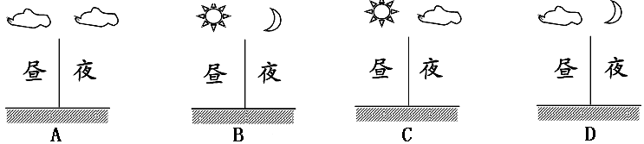

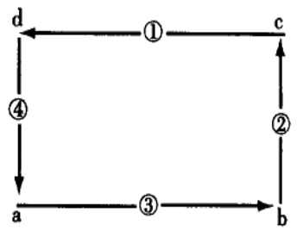
右图表示某些自然地理现象的循环过程。读图完成19～20题。
19．若此图表示的是山谷风示意图，则上升气流②表示的可能是
①白天的谷地 ②白天的山坡 ③ 夜晚的谷地 ④夜晚的山坡
A．①② B．②③ C．③④ D．①④
20．若该图示意郊区与城市之间的热力环流，则
A．a代表郊区 B．市区气压高于郊区
C．在a地建设绿化带比在③地更合理 D．在③地布局水泥厂比①地更合理
下图示意北半球大气环流（部分）。据图完成21～23题。
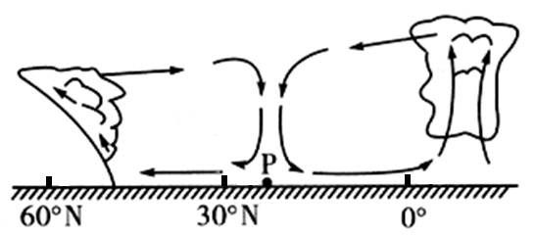
21．P地所处的气压带是
A．赤道低气压带 B．副热带高气压带 C．副极地低气压带 D．极地高气压带
22．P地的气候特点是
A．温和湿润 B．寒冷干燥 C．炎热干燥 D．高温多雨
23．据图中气压带、风带的纬度位置可知，此时北半球的月份可能为
A．1月 B．4月 C．7月 D．10月
读某月海平面等压线分布图，完成24～25题。
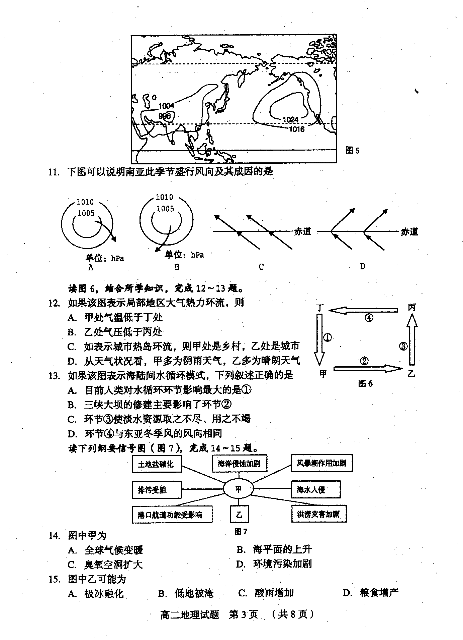
24.此季节
A．地中海沿岸温和多雨 B．我国北方地区盛行西北季风
C．北印度洋洋流逆时针 D．长江中下游地区可能有伏旱天气
25. 能正确表示此季节南亚地区盛行风向及其成因的图示为
下图为某地一周天气变化示意图。据图完成26～27题。
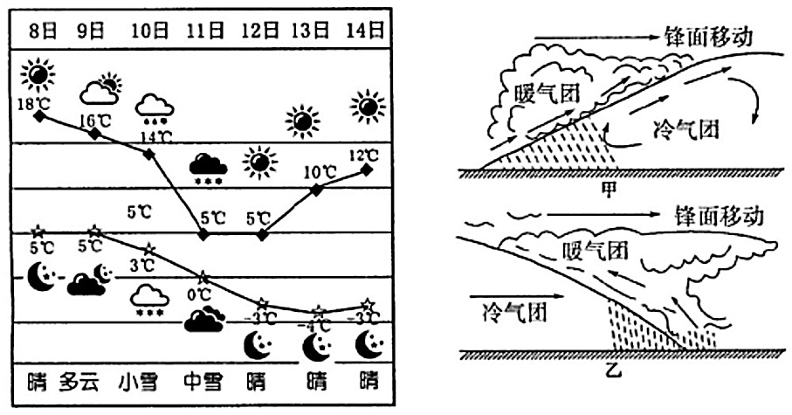
26．导致该地10日～11日出现雨雪天气的天气系统，最有可能是下图中的
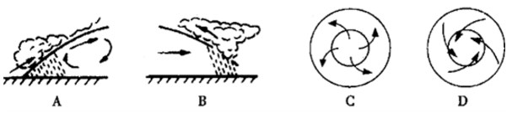
27.下列四图中，能正确反映10日～11日气压变化状况的是
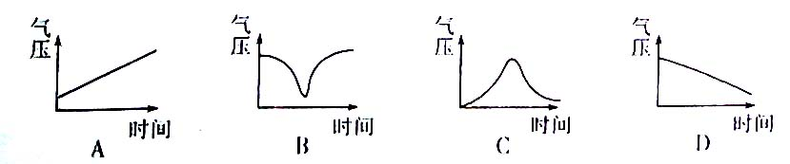
下图为某地垂直自然带分布状况和水循环示意图，其中①～④代表水循环的环节。读图完成28～30题。
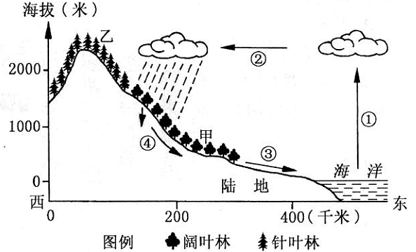
28．甲、乙两地植被类型不同，主要体现了
A．从赤道到两极的地域分异
B．从沿海到内陆的地域分异
C．山地的垂直地域分异
D．非地带性现象
29．水循环环节①②③④中，受植被覆盖率影响明显的是
A．①② B．③④ C．①③ D．②④
30．下列关于水循环原因和意义的叙述，正确的是
A．水循环的外因是水在常温和常压条件下的三态变化
B．太阳辐射是水循环能量和动力条件的唯一外因
C．海陆间水循环使陆地水不断得到补充，水资源得以再生
D．水循环可在与其联系的各圈层间进行能量交换，但不能进行物质迁移
右图为某海域洋流分布示意图，读图完成31～32题。
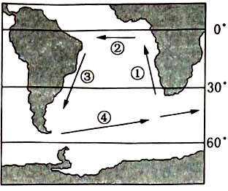
31．该海域位于
A．北半球中低纬度
B．南半球中低纬度
C．北半球中高纬度
D．南半球中高纬度
32．图中洋流
A．①沿岸地区有荒漠带分布
B．②是在西风作用下形成的
C．③对沿岸有降温减湿作用
D．④是在信风作用下形成的
下图为某地地质剖面图，读图完成33～34题。
33.下列名山或山脉的地质构造与下图中①处地质构造相类似的是
A．华山
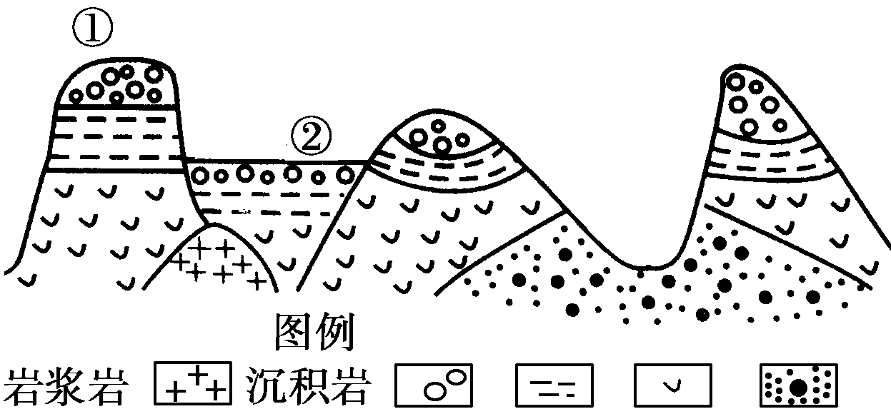
B．喜马拉雅山
C．阿尔卑斯山
D．安第斯山
34．下列地区的地质构造与图中②处不同的是
A．渭河平原
B．汾河谷地
C．东非大裂谷[来源:学§科§网Z§X§X§K]
D．长江三峡

下图中，左图为桂林山水景观图，右图为岩石圈物质循环示意图。读图完成35～36题。
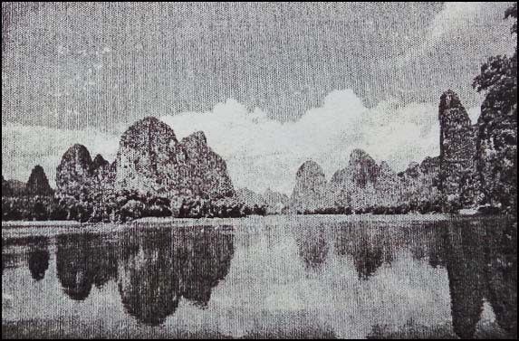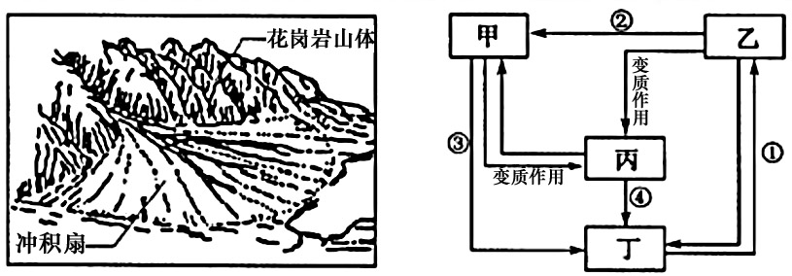
35．桂林山水是岩石圈、水圈、大气圈、生物圈相互作用的结果，这反映了地理环境的
A．差异性 B．整体性 C．开放性 D．独立性
36．右图①②③④代表地质作用，可以表示左图中喀斯特地貌形成过程的是
A．① B．② C．③ D．④
右图为非洲大陆自然带分布示意图，读图完成37～38题。
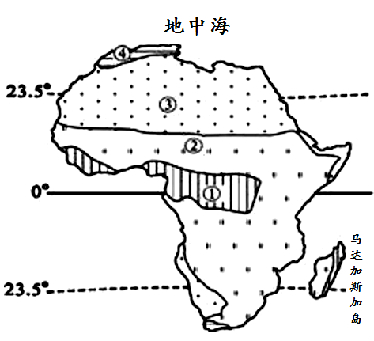
37．图中马达加斯加岛东部①自然带的形成，体现了
A．从赤道到两极的地域分异规律
B．从沿海到内陆的地域分异规律
C．山地的垂直地域分异规律
D．非地带性现象
38．④地气候类型的形成主要是受
A．西风带控制
B．季风环流控制
C．副热带高气压带或信风带控制
D．副热带高气压带和西风带交替控制
39.从赤道向较高纬度地区，针叶林带在山地分布的海拔高度
A．逐渐升高 B．保持不变 C．逐渐降低 D．变化无序
40.下面四幅山地垂直带谱图中,位于北半球暖温带的是
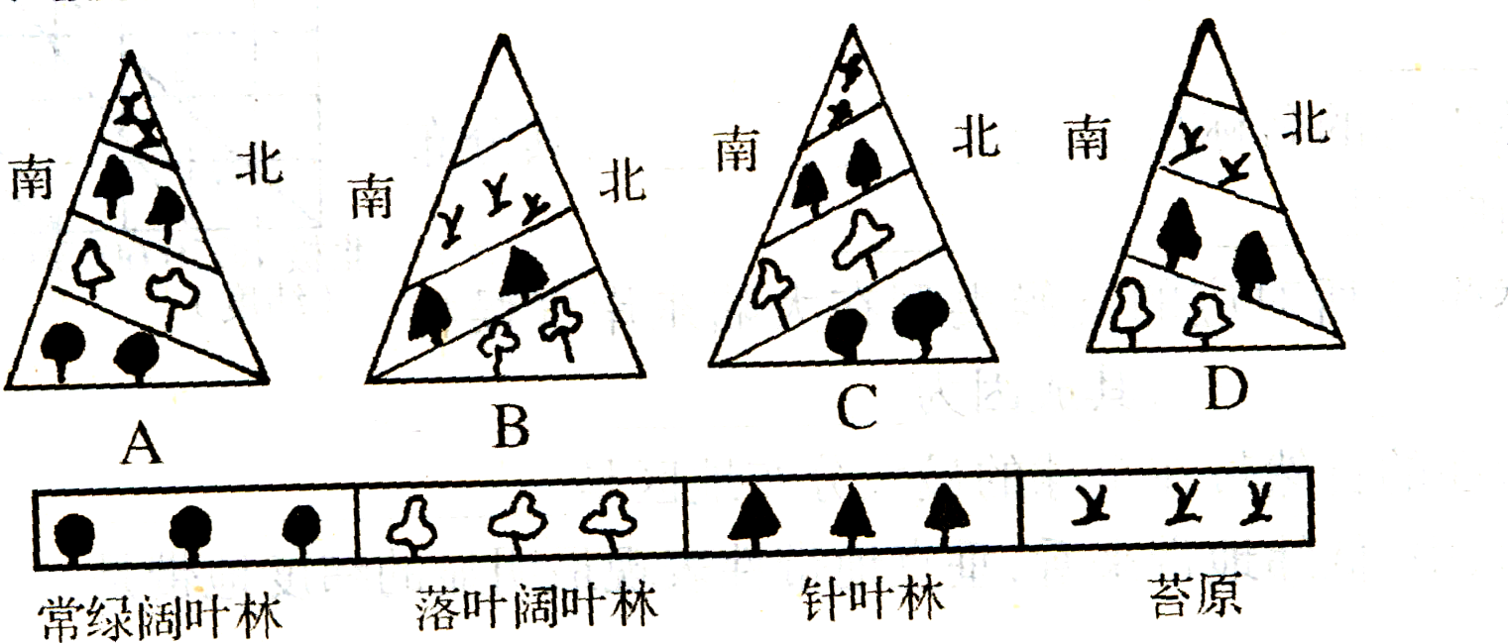

[来源:学.科.网]

第Ⅱ卷（综合题，共2题，共40分）
41．右图中A点为太阳直射点的所在位置，读图回答下列问题。(20分)
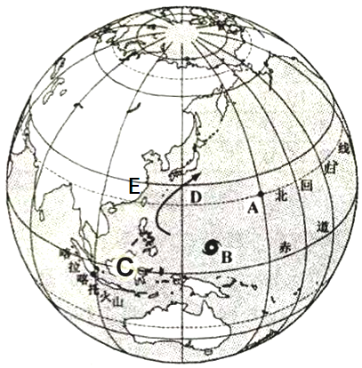
(1)右图所表示的节气为________；该日，济南的昼夜长短状况是__________________。
(2)该季节我国东南沿海地区盛行______风(风向)；图中B处为热带气旋，其旋转方向为______时针。
(3)图中C地受______________________ (气压带)控制，常年高温多雨。该地区的自然带是__________带，C地与E地自然带的差异体现了__________________地域分异规律，该地域分异规律的形成以____________为基础。
(4)图中D处洋流为_______（寒或暖）流；其对沿岸气候的影响是_________________。
42．读某地地质剖面示意图，回答下列问题。(20分)
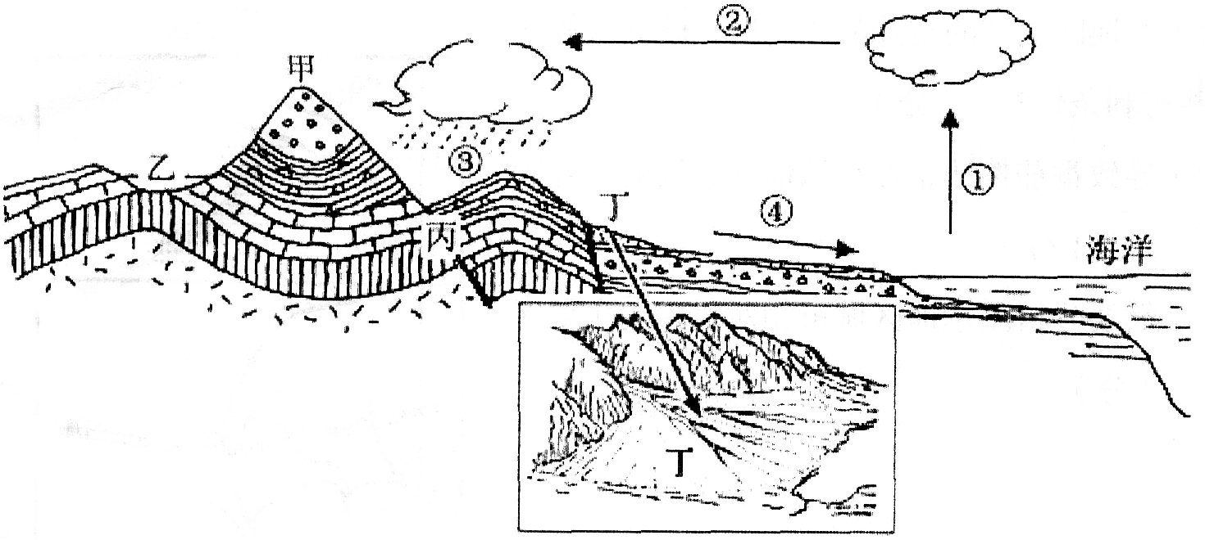
(1)图中甲、乙、丙三处的地质构造分别为___________、___________、__________。
(2)乙处地貌是__________，其形成原因是________________________________。
(3)丁处地貌是_____________，形成该地貌的外力作用是___________________。
(4)图中①、②、③、④所构成的水循环称作______________循环；目前，人类主要通过改变________ (填数码代号)环节来影响水循环，其中主要通过以下选择项中的________（单选）方式来改变地表水的时间分配状况。
A．跨流域调水 B．修建水库 C．节约用水 D．植树造林
高一地理试题参考答案

CDADA DDACB CDDDA DBBBA ACADD BACBC BAADB BDDCD
41.（1）夏至 昼长夜短（昼最长夜最短）
（2）东南（季） 逆
（3）赤道低气压带 热带雨林 纬度地带性（从赤道向两极的） 热量
（4）暖 增温增湿
42.（1）向斜 背斜 断层
（2）谷地 背斜顶部受张力，容易受外力侵蚀，形成谷地。
（3）（山麓）冲积扇（洪积扇） 流水沉积
（4）海陆间 ④ B

